Муниципальное бюджетное общеобразовательное учреждение

«Средняя общеобразовательная школа № 198»

**Проектная работа**

**«Климат и человек».**

**Номинация: «Экобезопасность»**

Автор: Айрапетян Кристина, 8 класс,

Руководитель: Долгова И.Н.,

учитель географии, член ТО РГО

Консультант: Севастьянов В.В.,

профессор ТГУ,

доктор географических наук,

член ТО РГО

Северск

2024 г.

**Содержание:**

**Введение.**

**1. Теоретическая часть.**

**1.1. Глобальное изменение температуры за последние 100 лет.**

**1.2. Причины изменения климата.**

**1.3. Последствия изменения климата, начинающие набирать обороты.**

**1.4. Как решить проблему изменения климата?**

**2. Практическая часть.**

**2.1. Социологический опрос.**

**2.2. Вывод из социологического опроса.**

**2.3. Создание памятки.**

**3. Вывод**

**4. Список интернет - источников**

**Введение**

**Актуальность:** в настоящее время изменение климата является одной из самых главных проблем мирового масштаба, её проявление можно наблюдать во всех уголках Земли. В последние годы климат меняется с особой интенсивностью. Одни страны страдают от сильного холода, а другие от невыносимой жары, поэтому мы все чаще слышим в СМИ новости о стихийных бедствиях, аномальных погодных условиях в некоторых регионах и странах. Возникает вопрос: может ли каждый человек влиять на климат?

**Объект исследования:** климат

**Предмет исследования:** влияние на климат антропогенных факторов, процесс изменения климата за последнее время

**Цель:** выяснение причин влияния человека на климат и возможности улучшения климатической ситуации в мире на бытовом уровне.

**Задачи:**

1. Изучить литературу по теме: «Изменения климата и его последствий в настоящее время».

2. Провести социалогический опрос на предмет информированности школьников о проблеме глобального потепления климата и способов её решения на бытовом уровне.

3. Разработать памятку «Как я могу помочь в решении проблемы глобального потепления климата».

**1.1 Глобальное изменение температуры за последние 100 лет.**

Отследить глобальный ход температуры довольно трудно в связи с её постоянной изменчивостью, но при усреднении данных стало заметно то, что за последние 100 лет температура приземного воздуха поднялась на 0,9˚C.

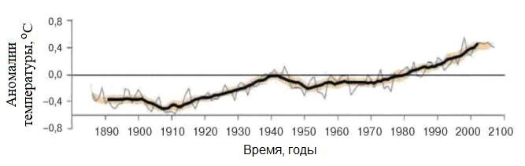

Климатологи предупреждают о том, что тяжёлые последствия для экологии наступят при потеплении более чем на 2 градуса, что может произойти довольно быстро, если человечество будет игнорировать изменение климата.

Из – за неравномерного увеличения температуры в разных частях Земли происходит нестабильность климата, это приводит к образованию аномалий (стихийных бедствий), что и подтверждает исследования учёных, говорящих о изменении температуры на планете.

По данным NASA 2015 года мы можем наглядно увидеть аномалии на нашей планете (чем темнее цвет – тем больше концентрация аномалий в данной зоне. Серый цвет- данные с участка ещё не собраны). Наибольшее потепление и количество аномалий ярко выражено в северных и средних широтах. В Северных широтах как раз таки и располагается Арктика, в которой происходит заметно прогрессирующее таяние ледников (в 2011-2020 годах площадь ледников стала самой низкой, начиная с 1850 года). Потери льда составили 22%, а потери пресной воды составили 8%, (в ледниках сосредоточен мировой запас пресной воды, а это целых 68%), поэтому проблема изменения климата настолько глобальна.

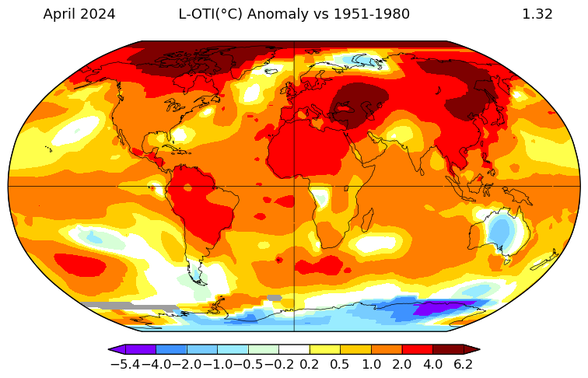

Учеными – климатологами отмечено то, что глобальное потепление в последнее 100 - летие особенно затронуло Россию, в которой оно происходит в 2,5 раза быстрее, чем на всей Земле. Это можно объяснить тем, что Россия имеет большую площадь суши и тем, что Россия располагается в северной части Земли, в которой находится Арктика, а там наиболее быстро происходит увеличение температуры. У климатологов есть высказывание «Арктическое усиление глобального потепления». Причина усиления потепления в Арктике кроется в отражательной поверхности арктических льдов. По идее, арктические льды отражают вместе со снегом солнечные лучи, а вместе с этими лучами и тепло намного лучше, чем те же леса или подстилающая поверхность. Но из-за глобального изменения температуры льды со снегом тают, земля с водой остаются открытыми и начинают поглощать тепло, а не отражать его. Тем самым потепление усиливается, и именно поэтому температура в Арктике и России стремительно становится всё выше. В некоторых регионах, таких как Аляска и запад Канады, температура повышается на 3 - 4 ˚С из – за повышения концентрации парниковых газов и других факторов.

**1.2. Причины изменения климата.**

1. Вырубка лесов.

Последствием вырубки лесов являются выбросы накопленного в деревьях углерода, который выделяют, гниющие брёвна, сухостой и сломанные деревья . Ежегодно подвергаются вырубке приблизительно 12 млн. гектаров леса. Так как деревья поглощают углекислый газ, их уничтожение приводит к тому, что способность природы удерживать вредные газы ограничивается.

2. Производство товаров ежедневного пользования.

Для производства энергии ископаемое топливо сжигается, из – за этого производства образуют большое количество выбросов. Энергия нужна для создания необходимых в жизни современного человека вещей и материалов, таких как сталь, цемент, железо, одежда, пластмасса и др.

3. Использование транспортных средств.

Транспорт – основной источник выбросов парниковых газов, т.к. зачастую работает на ископаемом сжигаемом топливе (бензин, который является продуктом нефтепереработки). Особенно сильны выбросы углекислого газа. Транспорт выделяет 16% парниковых газов. Наибольшую часть выбросов выделяют автомобили - 11,9%, самолёты – 1,9%, корабли – 1,7%, поезда - 0,4%. Существует большая вероятность того, что энергопотребление в транспортном секторе значительно увеличится уже в ближайшие годы, это приведёт к ещё большему количеству выбросов, именно поэтому человечеству в первую очередь стоит сосредоточить своё внимание на сокращение выбросов, вызванных использованием транспорта.

4. Энергоснабжение и строительство зданий.

Во всем мире коммерческие и жилые здания потребляют свыше половины всей электроэнергии. Из-за использования природного газа и угля в целях отопления зданий и их энергоснабжения выбрасывается значительное количество парниковых газов. В последнее время спрос на энергию у жителей зданий повысился из – за того, что всё больше людей начинают использовать кондиционеры. Также люди обзаводятся всё большим количеством гаджетов, приборов, работающих от электричества. В связи с этим выбросы углекислого газа увеличиваются.

5. Углеродный след

Углеродный след – это совокупность различных выбросов в атмосферу, которые происходят на протяжении всего цикла жизни и использовании предмета. Углеродный след состоит из нескольких звеньев, таких как производство вещи на фабрике/заводе, далее логистика, использование вещи и её дальнейшая утилизация, которая происходит зачастую не правильно (мусор «утилизируют» на свалки и полигоны, но вот проблема в том, что он просто там лежит и не перерабатывается, именно поэтому свалки выделяют большое количество вредных выбросов в атмосферу). В каждом из вышеперечисленных этапов происходит выброс газов в атмосферу, именно поэтому чрезмерное потребление сильно вредит экологии.



**1.3. Последствия изменения климата, начинающие набирать обороты**

Изменение климата имеет серьёзные последствия для нашей планеты и может привести к наиболее глобальным проблемам.

Возможные последствия включают в себя:

1**. Засухи**.

Из – за изменения климата пресная вода становится всё более дефицитной для значительного числа регионов. Тем самым увеличивается риск засух, которые негативно влияют на сельскохозяйственные угодья и экологических засух, повышающих уязвимость различных экосистем. Засухи могут провоцировать пыльные и песчаные бури, которые имеют разрушительную силу.

**2. Повышение уровня океанов, таяние ледовых щитов.**

Скорость нагревания океана значительно увеличилась в последние годы, т.к. у воды есть свойство поглощать тепло, а в связи с глобальным потеплением тепла образуется много. Ледовые щиты также таят, тем самым уровень моря увеличивается, а это большая угроза затопления прибрежных территорий, которые могут быть заселены людьми.

**3.** **Учащение погодных аномалий, таких как лесные пожары, наводнения, штормы, ураганы и другое.**

Из – за повышения температуры испаряется много влаги, тем самым частота дождей, ливней, штормов увеличивается. Тайфуны и ураганы формируются около поверхности океана, в его тёплых водах. Пожары намного легче возникают при жаркой погоде, жаркая погода также способствует их распространению.

**4. Увеличение смертности от лихорадки денге, малярии и других болезней в тропиках.**

Изменение влажности, количества осадков и уровня температуры могут влиять на размножение и развитие малярийных комаров. Погодные явления также оказывают своё влияние на распространение болезней. Так в 2022 году при наводнении в Пакистане численность заболевших увеличилась в 5 раз. По сей день число больных только растёт, и, начиная с 2019 года, увеличилось ещё на 16 миллионов.

Лихорадку денге, как и малярию, переносят комары. Лихорадка денге может распространиться по Африке, США, Европе уже в ближайшие 10-ти летие, т.к. в связи с глобальным потеплением комары могут начать мигрировать. С 2000 года уровень заболеваемости увеличился в целых 8 раз.

**5. Исчезновение видов животных и растений.**

Из – за повышения температуры животным и растениям всё тяжелее выживать в океанах и на суше. В ближайшие десятилетия около миллиона видов могут исчезнуть с нашей планеты. Угрожают видам и природные аномалии, вызванные глобальным потеплением.

**6.** **Изменение плодородности почв в худшую сторону в связи с засухами**. Цены на продукты питания могут значительно увеличиться, а почвы будут продолжать истощаться.

**7.** **Массовые миграции людей из – за ухудшения условий жизни.**

Наводнения, пожары и другие явления могут разрушить множествотрущоб,мест работы, жилищ людей, размыть посевы. Это может привести к вынужденной миграции и бедности. Нехватка воды способна привести к сокращению урожая или к полному его отсутствию. Из – за жары работать будет всё тяжелее. Уже в наше время большое количество беженцев мигрируют из – за погодных условий, экологических факторов.

**8. Могут быть спровоцированы международные конфликты и войны, вызванные делением ограниченных природных ресурсов или земель.**

**1.4. Как решить проблему изменения климата?**

Существует множество видов решения проблемы глобального потепления. Как решать проблемы глобального потепления климата думают ученые на мировом уровне. Каждый житель нашей планеты зависим от капризов климата. И каждый гражданин способен сделать свой вклад в решение этой проблемы как минимум на бытовом уровне.

**На бытовом уровне**:

**1. Сократите потребление электроэнергии.**

Нужно не забывать выключать электроприборы после их использования.

Вы можете установить энергосберегающие лампочки. При покупке бытовой техники рекомендовано обращать свое внимание на класс энергоэффективности. Больше всего потребляют энергии приборы с маркировкой G, меньше всего с маркировкой A+ +.

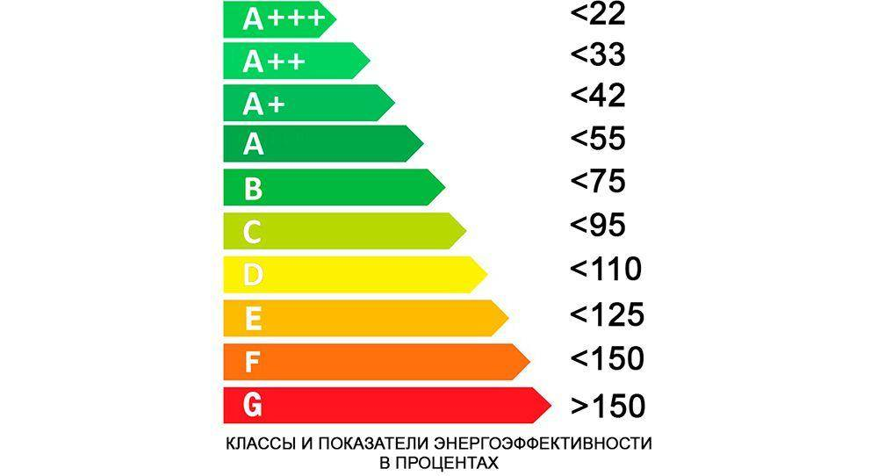

**2. Сократите потребление воды.**

Устраните протечки. Посудомоечную машину загружайте полностью. Вместо ванны лучше принимать душ, ведь он экономит воду почти в 10 раз. Загружайте полную стиральную машину.

**3. Сделайте выбросы углерода в быту минимальными.**

Сортируйте мусор, сломанные приборы пытайтесь чинить. Старайтесь выбирать натуральные ткани, а не синтетические. Лучше не пользоваться пластиковыми стаканчиками, ведь они сделаны из продуктов нефтепереработки. Приобретите себе многоразовую эко-сумку из ткани вместо пластиковых пакетов. Вместо пластиковых трубочек используйте железные многоразовые.

**На уровне общественных организаций:**

Основная роль общественных организаций – распространение информации, участие в различных акциях. Чем больше люди слышат о проблеме – тем больше углубляются и узнают подробности об этом вопросе. Важно повышать информированность среди простых граждан.

**На уровне бизнеса, производства:**

**1. Тщательный отбор сотрудников и контроль соблюдения техники безопасности.**

Это поможет значительно сократить риск катастроф на производстве, которые могут доставить не только финансовые убытки, но и навредить экологии и усугубить проблему глобального потепления выбросами.

**2. Внедрение современных экологических технологий и методов.**

В бизнесе и производстве нужно использовать технологии, экономящие воду, электричество, сокращающие выбросы. Рекомендовано использовать повторно различные ресурсы после их переработки. Так, из продуктов переработки покрышек изготавливают подошвы для обуви, новые шины для автомобилей. Из переработанных крышек от бутылок делают различные вещи, такие как пластиковые контейнеры, мебель, строительные материалы.

**3. Проведение экологических акций, высадка деревьев в качестве компенсации за выбросы компании.**

**На государственном уровне:**

**1. Мониторинг климатических рисков, их оценка.**

Государство при помощи профессионалов обязательно должно составлять для себя ежегодную картину экологических рисков и экологической обстановки на территории. Это поможет делать более грамотные решения в пользу экологии, которая очень важна не только стране, но и всему миру.

**2. Введение законов.**

На государственном уровне важно вводить законы, отвечающие за сохранение окружающей среды, защиты воды, почвы и воздуха. Это поможет сформировать более зелёную, устойчивуюэкономику.

**3. Государственные инвестиции.**

Государству нужно вкладывать финансовые средства в чистую экологическую инфраструктуру для улучшения экологической ситуации. В экологическую инфраструктуру входят получение солнечной и ветровой энергии, производство биогаза из сточных вод, станции зарядки электромобилей, создание природоохранных территорий, высадка лесов.

**На мировом уровне:**

**1. Союз учёных**

Миру нужны новые перспективные технологии и разработки, союз ученых из разных стран поможет добиться этого, к разработкам могут относиться электромобили, наиболее экологичные материалы, различные возобновляемые энергетические источники.

**2. Парижское соглашение**

Парижское соглашение вступило в силу в 2016 году. Оно регулирует меры по снижению углекислого газа в атмосфере и устанавливает единые правила измерения вклада стран в борьбу с потеплением. Главная цель соглашения – ограничить рост температуры до 2˚С

3. **Рамочная конвенция ООН об изменении климата.**

Данный документ признавал масштабность проблемы глобального потепления и обязывал сокращать опасное влияние на атмосферу.

**2. Практическая часть**

**2.1. Социологический опрос**

Для того, чтобы узнать об информированности людей на тему изменения климата, мной был проведён социологический опрос. Респондентами стали преимущественно подростки от 14 до 18 лет.

**1.** 6 респондентов интересуются вопросом изменения климата и знают о бытовых привычках, способных уменьшить эту проблему.

20 респондентов слышали об изменении климата, но не знают, как с ним бороться.

4 респондента не ознакомлены с проблемами глобального потепления.

**2.** 14 респондентов считают, что экономно расходуют воду и электричество. 16 респондентов время от времени забывают выключить свет и иногда не экономно расходуют воду. Ни один из опрошенных не считает, что не грамотно распоряжается с водой и электричеством.

**3.** Всего лишь 5 респондентов знают о классе энергоэффективности.

**4.** 17 респондентов сдают батарейки на спец. утилизацию, остальные выкидывают.

**5.** 6 респондентов участвуют в общественных организациях и акциях по уборке мусора с территорий.

**6.** 13 респондентов используют эко – сумки вместо пластиковых пакетов.

**7.** 28 респондентов ставят телефон заряжаться на ночь.

**2.2. Выводы из социологического опроса**

Исходя из проведённого мной социологического опроса, можно отметить то, что:

**1.** Люди недостаточно информированы о проблеме изменения климата, преимущественное большинство не знает о том, как сократить масштаб этой проблемы на бытовом уровне.

**2.** Эко – сумки довольно удобные, практичные, и экологически чистые. Они просты в изготовлении, я думаю, что возможность распространить их есть на уроках технологии у девочек. Ученицы могут самостоятельно шить сумки для себя и своей семьи, это довольно увлекательный и быстрый процесс.

**3.** В связи с тем, что всего 17 человек сдают батарейки на утилизацию, стоит повысить сборы на утилизацию батареек в подъездах. Намного лучше коллективно собирать батарейки, ведь одному человеку будет затруднительно долго ехать, чтобы сдать батарейки в место для утилизации, а коллективно можно составить график, чтобы в разные случаи сдачи батареек ездили разные люди.

**4.** Целых 28 респондентов ставят заряжаться телефон на ночь, даже не подозревая о том, что электричество тратится, даже если аккумулятор телефона заряжен на 100%.

**5.** Стоит наиболее активно создавать и продвигать волонтёрские организации с экологической направленностью, вовлекать туда школьников и их родителей. Можно распространять рекламу организаций по школам, детским творческим центрам, создавать аккаунты в соц. сетях и активно их вести. Наиболее эффективным будет то, что представители организаций будут ходить по классам, объявлений в настоящее время очень много, и не все обращают на них внимание.

**2.3. Создание памятки**

Изучив данные социологического опроса, я пришла к выводу о том, что люди недостаточно осведомлены способами решения проблемы глобального потепления. Я решила, что хорошим решением распространения информации будут памятки, которые можно как распространить в соц. сетях, так и раздать знакомым, соседям и др.

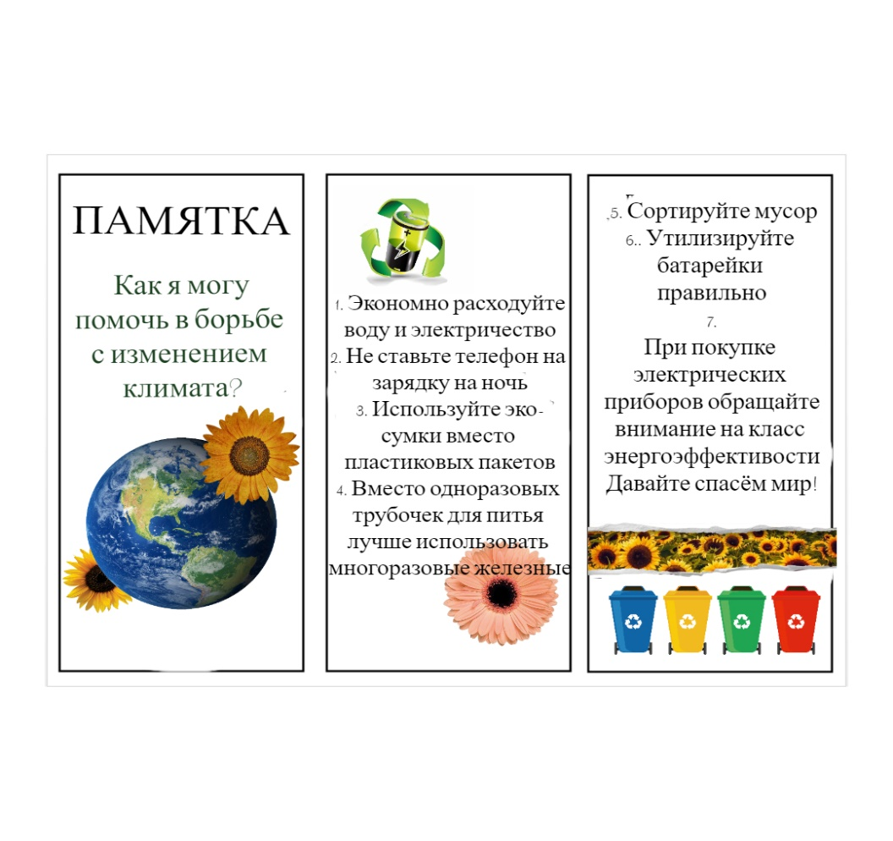

**3. Выводы:**

В ходе данной работы мною были сделаны выводы:

1. Проблема глобального потепления климата в данный момент является очень актуальной и несет за собой серьезные проблемы. Каждый сознательный человек должен принять участие в ее решении.

2. Продуктом моей работы стала памятка, которой могут пользоваться как взрослые, так и дети. Памятка может быть использована как средство просвещения населения по вопросу глобального потепления климата.

**Список интернет – ресурсов**

**1.** [**https://www.kp.ru/family/ecology/globalnoe-poteplenie/**](https://www.kp.ru/family/ecology/globalnoe-poteplenie/)

**2.** [**https://trends.rbc.ru/trends/green/641402fe9a7947520b87e078**](https://trends.rbc.ru/trends/green/641402fe9a7947520b87e078)

**3.** [**https://tass.ru/spec/climate**](https://tass.ru/spec/climate)

**4.** [**https://www.sberegaem-vmeste.ru/publications/geograf-globus-ne-uznal-chto-budet-s-kartoi-mira-iz-za-izmeneniya-klimata?utm_source=yandex&utm_medium=cpc&utm_campaign=sberegiplanetu_person_perform_frk_202401010037_rk470244gr3039_context_search_general_rus|106318281&utm_content=cid|106318281|gid|5433301999|ad|16050432183_16050432183|ph_id|51161205754|src|none_search|geo|%D0%A1%D0%B5%D0%B2%D0%B5%D1%80%D1%81%D0%BA_11351|&utm_term=%D0%B3%D0%BB%D0%BE%D0%B1%D0%B0%D0%BB%D1%8C%D0%BD%D0%BE%D0%B5%20%D0%BF%D0%BE%D1%82%D0%B5%D0%BF%D0%BB%D0%B5%D0%BD%D0%B8%D0%B5&yclid=7407710525220716543**](https://www.sberegaem-vmeste.ru/publications/geograf-globus-ne-uznal-chto-budet-s-kartoi-mira-iz-za-izmeneniya-klimata?utm_source=yandex&utm_medium=cpc&utm_campaign=sberegiplanetu_person_perform_frk_202401010037_rk470244gr3039_context_search_general_rus|106318281&utm_content=cid|106318281|gid|5433301999|ad|16050432183_16050432183|ph_id|51161205754|src|none_search|geo|%D0%A1%D0%B5%D0%B2%D0%B5%D1%80%D1%81%D0%BA_11351|&utm_term=%D0%B3%D0%BB%D0%BE%D0%B1%D0%B0%D0%BB%D1%8C%D0%BD%D0%BE%D0%B5%20%D0%BF%D0%BE%D1%82%D0%B5%D0%BF%D0%BB%D0%B5%D0%BD%D0%B8%D0%B5&yclid=7407710525220716543)

**5.** [**https://ecfs.msu.ru/napravleniya-rabotyi/prirodnyie-resursyi-i-selskoe-xozyajstvo/globalnoe-poteplenie-klimata-v-rossii**](https://ecfs.msu.ru/napravleniya-rabotyi/prirodnyie-resursyi-i-selskoe-xozyajstvo/globalnoe-poteplenie-klimata-v-rossii)